WISDOM AUDIO Sage L75 + SC-1 System Controller
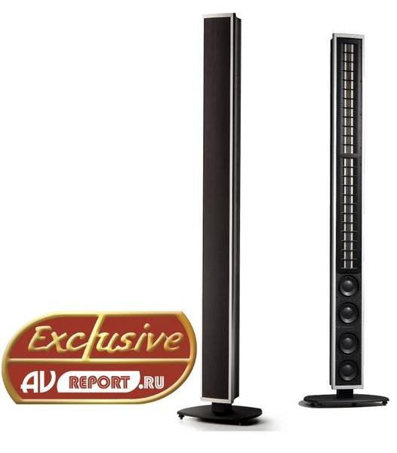
Особенности
Sage – многочисленная и многоликая линейка, разные модели которой наглядно демонстрируют особенности подходов и технологийWisdom Audio. Возьмем акустические системы Sage L75: дизайн в стиле хай-тек – элегантные, тонкие и высокие колонны, выполненные из высококачественного (авиационного) алюминия. Конструкция закрытого типа с небольшой глубиной кабинета позволяет существовать нескольким модификациям колонок: L75m – для настенной установки, L75i – встройка, L75, оснащенные металлической подставкой – напольные акустические системы. Но даже в последней версии колонки занимают совсем немного места – все размеры ушли в баскетбольный рост (203 см). В этом обзоре мы расскажем именно о напольных моделях Sage L75, и все же еще раз подчеркнем, что у колонок есть встраиваемые и настенные модификации, причем встройку подобного класса, пожалуй, можно найти только у Wisdom Audio. А ведь 75-ые модели – не самые «старшие» среди акустических систем компании: есть 100-ые и 150-ые в серии Sage, есть флагманская линейка Wisdom, и все эти колонки имеют встраиваемые и настенные модификации.

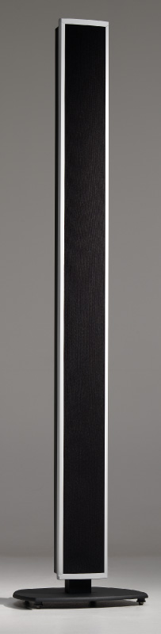
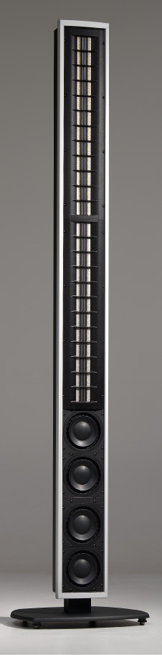
Sage L75 - узкие алюминиевые колонны ростом за 2 метра

Главная отличительная черта акустических систем Wisdom Audio, которую трудно упустить из виду – планарный излучатель PMD (Planar Magnetic Driver). Подробнее об этой технологии и ее реализации в излучателях Wisdom Audio можно прочитать в большом обзоре(ссылка). В Sage L75 планарный излучатель представляет собой длинную ленту шириной примерно в дюйм (2.54 см) и длиной 122 см! Большая площадь поверхности ленты хорошо рассеивает тепло, защищая драйвер от температурной компрессии, и серьезно раздвигает рабочую полосу излучателя, который «обслуживает» весь СЧ/ВЧ диапазон от 275 Гц до 20 кГц. У подобного решения масса плюсов: высокая детальность и низкие искажения из-за невесомости мембраны и однородности нанесения на нее дорожек «звуковой катушки», отсутствие кроссовера в СЧ/ВЧ-области и полностью резистивная нагрузка, максимально удобная для усилителя. Кроме того, узкая длинная лента PMD является линейным источником звука, обладая почти идеальной цилиндрической направленностью (полуцилиндрической с учетом корпуса): то есть отражений звука от пола и потолка почти нет, а в горизонтальной плоскости имеем однородное излучение по всем направлениям в пределах длины ленты. Есть и еще один момент: с удвоением расстояния от точечного источника звуковое давление теряет 6 дБ, а звуковое давление линейного источника в тех же условиях будет терять только 3 дБ – значительный выигрыш, поэтому линейные излучатели выгодно использовать в больших помещениях.

Частотный диапазон Sage L75 разбит всего на 2 полосы: верх озвучивает длинная лента планарного излучателя,низ - 4 басовика, размещенных в закрытом отсеке кабинета

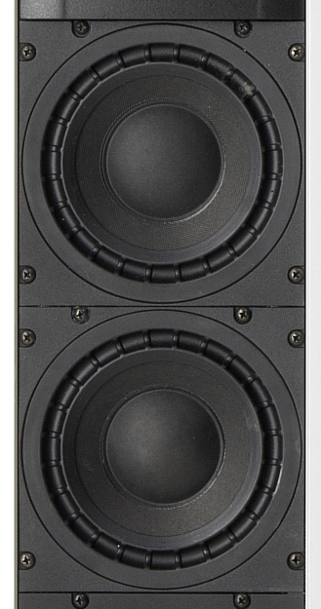
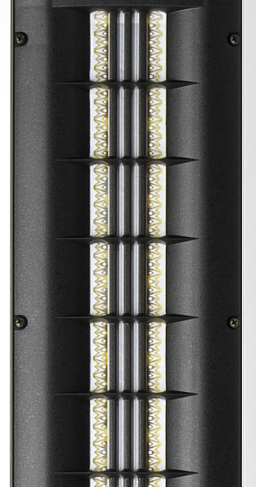
Для акустических систем флагманской линейки Wisdom Audio изготавливает специальные планарные среднечастотники, колонки Sageустроены по-другому. Инженеры пошли по традиционному пути большинства громкоговорителей с ленточными и электростатическими излучателями, имеющими гибридную конфигурацию, где басы воспроизводятся динамическими головками. В Sage L75 нижние частоты от 275 Гц до 40 Гц озвучиваются четверкой басовиков, диаметр каждого – 152 мм.
Важная особенность колонок Wisdom Audio старших серий – отсутствие встроенного кроссовера и необходимость «бай-ампинга», то есть отдельного усиления сигнала для СЧ/ВЧ и НЧ-секций каждого громкоговорителя. Разбиение частотного диапазона на полосы осуществляется внешним блоком SC-1 System Controller, встраиваемого в аудиосистему перед усилителями мощности. Активный кроссовер SC-1, работающий с сигналом линейного уровня, обеспечивает большую точность при меньших потерях, по сравнению с пассивными фильтрами традиционных колонок, через которые проходит уже усиленный сигнал. Отметим, что SC-1 – обязательный компонент аудиосистемы, который покупается отдельно, прилично поднимая ее стоимость: российская цена пары АС Sage L75 составляет 25 064$, цена контроллера SC-1 – 9 204$. На первый взгляд стоимость внешнего контроллера явно завышена. Однако SC-1 – это не простой электронный кроссовер для одной пары АС, устройство может выполнять функции кроссовера одновременно для 7 колонок и 3 сабвуферов, запоминает несколько звуковых настроек, улучшает контроль баса в полнодиапазонных колонках Wisdom, отличающихся малым объемом низкочастотных отсеков. К тому же, в контроллер интегрирована мощная программа коррекции акустики помещения Audyssey MultEQ® XT. Таким образом, и для стереосистемы, и для домашнего кинотеатра с составом каналов до 7.3 понадобится только один контроллер SC-1.

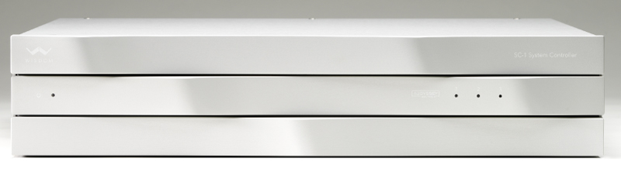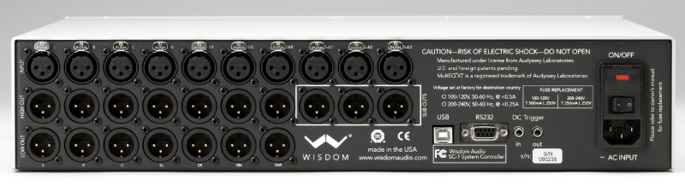
Контроллер SC-1 - это активный кроссовер и эквалайзер
для 7 АС с "бай-ампингом" и 3 сабвуферов,
а также продвинутая система коррекции звука в помещении

Для настройки аудиосистемы в конкретной комнате контроллер по USB подключается к ноутбуку или компьютеру с предварительно установленной программой, а к самому контроллеру подключается измерительный микрофон. Далее пользователь заполняет конфигурацию своей системы, зоны, модели колонок и способ их установки (напольные, настенные, встраиваемые). Несмотря на то, что SC-1 нацелен на работу с акустическими системами Wisdom Audio, в процесс калибровки разрешается включать колонки и сабвуферы сторонних производителей. Базовая коррекция аудиосистемы включает самостоятельную подстройку чувствительности планарной и басовой секций каждой колонки Wisdom, а также выбор относительного уровня громкости каждого канала. Для учета особенностей помещения включается подпрограмма MultEQ Pro, которая по серии измерений в зоне прослушивания определяет расстояние до колонок, уровни громкости и рекомендуемые частоты кроссовера для каждого канала. По результатам измерений подпрограмма автоматически рассчитывает параметры многополосного эквалайзера, выравнивающего и сглаживающего частотный отклик колонок. В конце пользователь может выбрать и занести в память контроллера предустановленные настройки, рекомендованные Wisdom для звука в кино, музыке или играх.

Краткое описание
Акустические системы Wisdom Audio Sage L75 производят очень сильное впечатление: детальность, натуральность, тональная слитность звука, великолепная скорость, в том числе и в басовой области. Настолько точную и сфокусированную сцену, которая с легкостью может вместить большой оркестр, нужно еще поискать. Думаем, что эти колонки вполне можно было бы использовать для показательной демонстрации преимуществ «планарников» над другими типами излучателей звука.

Впечатление
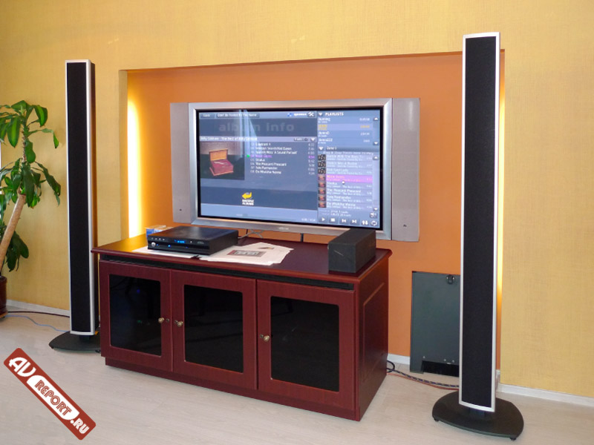
В принципе, Wisdom Audio выпускает собственную линейку усилителей мощности: моноблоки, двух и трехканальные усилители (если нужен Tri-Amping). Усилители полностью согласованы с акустикой компании, сделаны под нее, однако Wisdom Audio не настаивает на применении исключительно своих усилителей, хотя и требует, чтобы «сторонние» аппараты умели работать с низкоомной нагрузкой, потому что импеданс планарной секции Sage L75 равняется 4.5 Ом, и низкочастотной – 3 Ом. В тестовой аудиосистеме колонки Wisdom Audio Sage L75поддерживались High-End компонентами канадской компании Beyond Frontiers Audio: балансный ламповый ЦАП, балансный ламповый предварительный усилитель и моноблоки (ламповый вход, выход на биполярных транзисторах, 1 кВт выходной мощности на 4-омной нагрузке). Каждый из четырех усилителей мощности отвечал за свою секцию излучателей в колонках (Bi-Amping).
Манера звучания акустических систем Wisdom Audio Sage L75 очень похожа на электростатические громкоговорители: необыкновенная легкость, детальность и натуральность в области средних и высоких частот, гладкость переходных характеристик – ведь единственной ленте планарного излучателя кроссвер в СЧ/ВЧ-диапазоне не нужен. Верх прозрачен как чистейшая родниковая вода, видны все нюансы записи, мелочи обертонов. Удивительно контрастна музыкальная сцена: четко передается взаимное расположение музыкантов, размеры инструментов, разборчивые реверберации воочию воссоздают объем концертного зала или студии – добавить просто нечего. В общем, по проработке СЧ/ВЧ американские колонки будут среди первых из тех, что доводилось слышать автору обзора. Но есть еще прекрасная, отточенная артикуляция звука на средних частотах, «электростаты», обычно, такой не дают, играя прохладно. Кроме того, Sage L75 – не дипольные колонки, поэтому они не так нуждаются в больших или же очень хорошо заглушенных помещениях, как электростатические громкоговорители. Последние могут давать еще более обширную музыкальную сцену, однако за счет отражений звука от стен норовят затуманить периферию стереообраза, слегка смазывают геометрию виртуального зала. Напротив, Sage L75 прорисовывают задние планы и края сцены на редкость четко. Возможно, что свою роль в столь аккуратном представлении пространственной композиции играет система акустической коррекции комнаты, встроенная в контроллер SC-1.
Рассказывая о конкретных записях, возьмем неординарный сборник рождественских гимнов и танцев Испании и Нового Света, в котором инструментальная часть принадлежит знаменитому ансамблю Hesperion XXI под руководством Жорди Саваля, а прелестные голоса хору La Capella Reial de Catalunya. Воспроизведение наполнено насыщенной текстурой, четким ритмическим рисунком и воздушностью звука, выразительным темпераментом с ясным переплетением голосов вокалистов и инструментов. Или же очень не простой по драматизму музыки балет Стравинского «Весна священная»: в акте «Величание избранной» видим неукротимую экспрессию звука с тяжелой поступью барабанов и жгучими всполохами литавр, сопровождаемых массированными аккордами струнных. Акустическая точность исполнения и раздельность образов гарантируется на любой громкости. Аудиосистема без купюр передают фатальное напряжение эпизода с блестящим разрешением, кажется, что в струнных группах можно разглядеть любой инструмент – так сразу и не вспомнишь, удавалось ли другим колонкам исполнить этот фрагмент с теми же подробностями и динамикой.
Sage L75 – гибридные акустические системы, в которых планарному излучателю на нижних частотах помогает арсенал из 4-х басовых динамиков. Обычно в таких конструкциях переход между полосами с разной технологией воспроизведения звука неплохо заметен, несмотря на все старания инженеров. Но не в колонках Wisdom Audio, эти «гибриды» отличаются незаметным переходом: планарная секция и басовики по тональности, скорости и динамике звучания сшиты едва ли не идеально. Бас Sage L75 отменно собран, показывает резвую атаку и подробнейший рельеф. Приведем пример вдохновенного исполнения с демонстрацией гениальной техники обращения с басовой виолой да гамба Жорди Саваля в альбоме «Les Voix Humaines» – колонки ухватывают каждый нюанс записи с ровным течением тембров сверху донизу.
А что у американских колонок с энергетикой? И тут все в порядке: смелые и местами остроумные аранжировки, блестящее владение электрогитарой Стива Вая (сборник The Infinte Steve Vai: An Anthology, 2003 г.) не позволяют усомниться в динамичности звучания Sage L75. Заодно в очередной раз показывая, как же колонки хороши в проигрывании сложных, витиеватых композиций, показе нюансов техники исполнения. Единственно, чего колонкам недостает – это нижнего баса, самой глубокой октавы. Да и мид-бас в его нижней области Sage L75 все-таки звучит чуть суховато, не имея той пробивной мощи, которой обладают некоторые High-End громкоговорители с большими корпусами и басовыми драйверами. Для полного катарсиса аудиосистему с Sage L75 можно дополнить одним или парой хороших сабов, которые возьмут на себя частоты ниже 50-60 Гц. Впрочем, по тексту хорошо видно, что и без сабвуфера звучание этих акустических систем описывается только в превосходных тонах.

